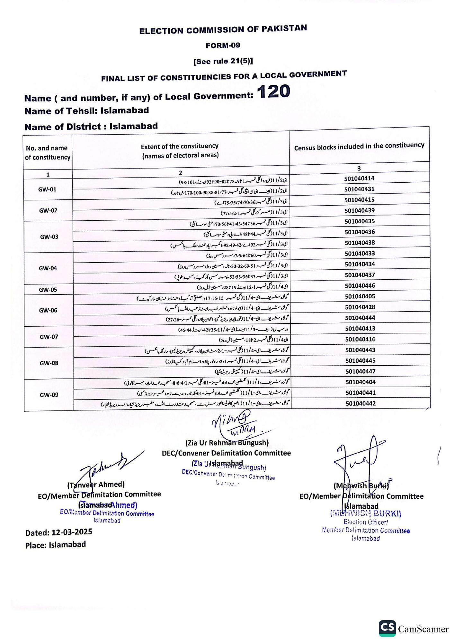
ELECTION COMMISSION OF PAKISTAN
FORM-09
See rule 21(5)]
FINAL LIST OF CONSTITUENCIES FOR A LOCAL GOVERNMENT
Name (and number, if any) of Local Government:
120
Name of Tehsil: Islamabad
Name of District: Islamabad
No. and name of constituency
Extent of the constituency (names of electoral areas)
2
1
GW-01
GW-02
GW-03
GW-04
GW-05
GW-06
GW-07
GW-08
GW-09
ای 11/2 (مل روڈ گلی نمبر 1 تا 9-78تا82-90تا92اینڈ،98،101)
ای 11/2 ایف ای سی ایچ، گلی نمبر ، 100،90,88،81،77-170 بٹل ٹاور )
ای 11/3( گلی نمبر 74،70،36، 75،75اے )
ای 11/3 مرکز گلی نمبر 77،5،2،1)
ای 11/3( گلی نمبر 70،5641،43،5436، ملٹی سوسائٹی)
ای 11/3 د گلی نمبر 4844، اے، بی، ملٹی سوسائٹی)
ای 11/3( گلی نمبر 92اے ،92،49،42، اکبر اپارٹمنٹ، ملک ہائٹس) ای 11/3 گلی نمبر 7،5،6460، سروس روڈ)
ای 3 / 11 ( گلی نمبر 33،32،69،51، تاله ، مین روڈ، سروس روڈ) ای 11/3 ( گلی نمبر 33 تا 36، 53، 52، پیرس آرکیڈ، مسجد طوبی) ای 11/4 ( گلی نمبر 1، 12 اینڈ 19 تا 28، مین ڈبل روڈ) گولڑہ شریف ای - 11/4 ( گلی نمبر-17،16،15، المصطفی آرکیڈ، مشاور حسان مارکیٹ) گولڑہ شریف ای - 11/4 (ابولو ٹاور ، متر طبہ اینڈ عبداللہ ہائس) گولڑہ شریف ای - 11/4 ( فورچون ریزیڈنسی، اعوان پلازہ، گلی نمبر - 27،26) در میاں ( ایف - 11/3 اینڈ ای - 35،11/4تا42، اینڈ 45،44) ای 11/4 ( گلی نمبر 182، مین ڈبل روڈ) گولڑہ شریف ای - 11/4 (گلی نمبر - 2،1، شاہین پلازہ، کیپیٹل ریزیڈنیسی، مارگلہ ہائٹس) گولڑہ شریف ای - 11/4 ( گلی نمبر 1، 2، ماہ نور پلازہ، اسلام آباد کمپانڈوز )
گولڑہ شریف ای - 11/4 کیپیٹل ریزیڈینشیا)
گولڑہ شریف، 11/1 ( گلشن خداداد فیز - 01، گلی نمبر 6،4،1، 8، مجید خداداد، مهر کالونی) گولڑہ شریف، ای- 11/1 ( کمشن خداداد فیز - 01 مکہ ٹاور ، مدینہ ٹاور، عمیر ریزیڈنسی) گولڑہ شریف، ای- 11/1 ( المہر کالونی، النور سٹریٹ، مسجد قدرت اللہ، سفیر ریزیڈنشیاء، احد ریزیڈنشیاء)
Census blocks included in the constituency
3
501040414
501040431
501040415
501040439
501040435
501040436
501040438
501040433
501040434
501040437
501040446
501040405
501040428
501040444
501040413
501040416
501040443
501040445
501040447
501040404
501040441
501040442
Talhas
(Tanveer Ahmed)
EO/Member Defimitation Committee
(slamabad hmed)
EOMomber Delimitation Committee Islamabad
Dated: 12-03-2025
Place: Islamabad
niam@
(Zia Ur Rehman Bungush) DEC/Convener Delimitation Committee
(Zia Uislamabadungush)
DEC/Convener Delimitation Committee
Is amat
(Mehwish Burki
EO/Member Delimitation Committee Islamabad
(MHWISH BURKI)
Election Officer/
Member Delimitation Committee Islamabad
CS CamScanner

